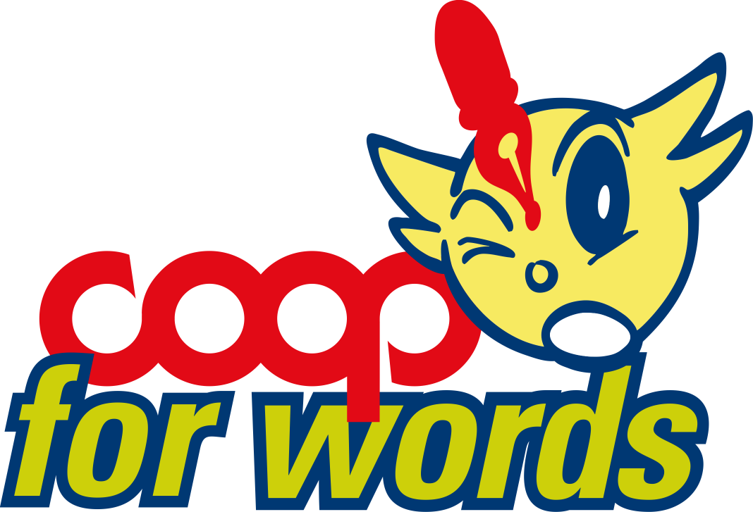
Coop Adriatica e Coop Consumatori Nordest bandiscono l’ottava edizione del premio letterario “COOP FOR WORDS”, riservato a testi inediti in lingua italiana e articolato nelle seguenti sezioni:

a) Poesia
b) Narrativa (Storie brevi)
c) Blog
d) Sezione Speciale Fumetto

L'iniziativa intende valorizzare il lavoro di scrittori e autori di fumetto esordienti o emergenti, ed è riservata ad autori sino ai 35 anni compiuti, domiciliati ( non occorre essere residenti) in VENETO, EMILIA-ROMAGNA, MARCHE, ABRUZZO, FRIULI VENEZIA GIULIA, PROVINCIA DI MANTOVA E PROVINCIA DI BRESCIA selezionati tra tutti coloro che avranno inviato le proprie opere al sito www.coopforwords.it entro il 31 Maggio 2010.

La pubblicazione on line dei testi e delle strisce sul sito www.coopforwords.it è subordinata ad una procedura automatica di autorizzazione e di liberatoria, che, su scelta dei partecipanti che ne abbiano i requisiti, può valere anche per la partecipazione alle edizioni del Premio “Coop for words”

Per i minori di 18 anni l'iscrizione dovrà esser autorizzata da un genitore o da un tutore legalmente riconosciuto, così come per la pubblicazione on line di ogni elaborato inviato. Il modulo d’autorizzazione per i minori è scaricabile nell’apposita sezione del sito www.coopforwords.it, va compilato e firmato dal genitore o dal tutore legalmente riconosciuto e va inviato tramite raccomandata postale con ricevuta di ritorno all’indirizzo:

COOP FOR WORDS
Chiara Silvestri
Direzione Politiche sociali
COOP ADRIATICA scarl
Via Villanova 29/7 - 40055 Villanova di Castenaso BO

La partecipazione al concorso è gratuita.

COME PARTECIPARE

Tutti gli elaborati devono essere inviati attraverso l'apposita pagina che si trova sul sito www.coopforwords.it, interno al portale www.e-coop.it .

SEZIONE POESIA
Il tema è libero. La lunghezza complessiva dei testi inviati non dovrà superare i 50 versi. Si può partecipare con un solo componimento.

SEZIONE NARRATIVA (racconti brevi)
Il tema è libero. Ciascun autore potrà inviare un solo racconto di lunghezza non superiore alle 5.400 battute (3 cartelle).

SEZIONE BLOG
Si può partecipare con un massimo di 5 "post" di lunghezza non superiore a 1.000 caratteri; in caso di più interventi dello stesso autore, la valutazione sarà effettuata sull'insieme dei post inviati.

SEZIONE SPECIALE FUMETTO
Il tema è libero. Ciascun autore (nel caso di coautori indicarli tutti ma prevedere un unico referente per le procedure del bando) potrà inviare un unico elaborato di due sole tavole, c on i seguenti inderogabili requisiti tecnici per ciascuna pagina:
formato stampa: max. foglio A4 (21,00 x 29,70 cm )
risoluzione: max 150 dpi
formato file: JPG / JPEG
dimensione file: max 350 Kb
Ogni partecipante dovrà scrivere anche una breve scheda di auto-presentazione che sarà associata al suo elaborato. Anche per essa è disponibile una pagina di compilazione all'interno del sito.
Gli elaborati che risponderanno ai requisiti suesposti e inviati entro il 31 Maggio 2010 verranno pubblicati automaticamente sul sito www.coopforwords.it. Ad ogni elaborato corrisponderà una scheda informativa sull'autore.
Al termine della selezione i dieci finalisti saranno contattati dalla segreteria organizzativa per ottenere, per necessità di stampa del volume antologico, gli elaborati in formato minimo delle immagini: 150 x 210 mm, 300 dpi

Per partecipare al premio “Coop for words 2010” è necessario avere un'età non superiore a 35 anni compiuti e domicilio ( non occorre la residenza) in una delle regioni in cui operano Coop Adriatica e Coop Consumatori Nord Est: Veneto, Emilia-Romagna, Marche, Abruzzo, Friuli Venezia Giulia, provincia di Mantova, provincia di Brescia. Per far sì che il proprio elaborato partecipi alla selezione, è necessario fare richiesta di ammissione al premio attraverso l'apposito form, comprensivo di liberatoria per la pubblicazione dei testi, sul sito www.coopforwords.it .

OPERATO DELLA GIURIA DI ESPERTI

Tutti gli elaborati ammessi alle selezioni per il premio saranno valutati dalla giuria presieduta da Salvatore Jemma e composta da membri di provata competenza nei settori dell'editoria, della narrativa, della poesia, dell'università, del giornalismo, della grafica e del fumetto.
La giuria sceglierà i 10 testi vincitori per ogni sezione del premio "Coop for Words".
Nel giudizio sui blog si privilegerà la capacità degli autori di utilizzare a fini artistici le tecniche comunicative proprie dei nuovi media elettronici (emoticons, ipertestualità, slang informatico, eccetera). La giuria individuerà i 10 post (o serie di post) più interessanti dal punto di vista letterario dedicati al tema “La memoria” tenendo in considerazione le esperienze e i temi sollecitati negli interventi degli altri partecipanti al blog.
La giuria sceglierà dieci elaborati anche per la Sezione Speciale Fumetto tenendo conto in egual misura della sceneggiatura e della grafica.
La decisione della giuria è inappellabile e insindacabile dai partecipanti che ne accetteranno senza condizioni i contenuti, rinunciando a qualsiasi contestazione o azione legale.
La comunicazione dei vincitori avverrà sulle pagine internet del portale www.e-coop.it dedicate dell'iniziativa, su www.coopforwords.it e sul mensile “Consumatori”.

CHE COSA SPETTA AI VINCITORI

I primi 10 classificati di ogni sezione, compresa quindi la Sezione Speciale Fumetto:

• saranno pubblicati presso un editore nazionale, a spese degli organizzatori, all'interno di un volume antologico che sarà in distribuzione presso i punti vendita di Coop Adriatica e di Coop Consumatori Nord Est, le librerie della catena "Librerie.coop”. Per la sezione blog, la giuria indicherà per la pubblicazione un solo post per autore.

• riceveranno 10 copie omaggio di tale antologia.

Inoltre, i primi 5 classificati di ciascuna sezione letteraria parteciperanno con i propri elaborati alle edizioni di Bologna, Venezia e Cesena “Ad Alta Voce”,la manifestazione che ogni anno coinvolge, con letture in vari luoghi pubblici, autori di grande notorietà e prestigio nazionale. Durante la medesima manifestazione saranno proiettate le prime cinque coppie di tavole della Sezione Speciale Fumetto alla presenza dell'autore. Infine i fumettisti avranno anche la possibilità di esporre le proprie opere a Bologna nell’ambito del Festival Internazionale del Fumetto “Bilbolbul”, edizione 2011.

ULTERIORI INFORMAZIONI

CAUSE DI ESCLUSIONE

In qualsiasi fase dell'iniziativa e anche dopo la proclamazione dei vincitori, la violazione di quanto stabilito nel presente regolamento decreterà l'automatica ed insindacabile esclusione del partecipante.
Questo vale nel caso di presentazione di:
a - testi non inediti
b - testi e/o autori vincolati da contratto editoriale.

Inoltre vale nel caso di mancato invio, dopo la richiesta ai finalisti della sezione Fumetto, delle tavole in formato minimo delle immagini: 150 x 210 mm, 300 dpi per la stampa dell’ antologia.

DIRITTI D'AUTORE

Coop Adriatica e Coop Consumatori Nord Est si impegnano a curare gli obblighi di SIAE relativi all'iniziativa: i file contenenti i testi saranno ospitati sul sito www.coopforwords.it,interno al portale www.e-coop.it, dotato di apposita Licenza Multimediale SIAE, e per la stampa dell'antologia con i testi dei vincitori saranno corrisposti i relativi costi per bollinatura/versamento di diritti d'autore.

